**Aluno:** Guilherme Soares Rocha

**Matrícula:** 211039789

**AULA 2 EXERCICIO 4**

**ME-R (Modelo Entidade-Relacionamento)**

**ENTIDADES**

PESSOA

PARENTESCO

**ATRIBUTOS**

PESSOA (enderecos, telefones)

PARENTESCO (nome, dataNascimento, tipoParentesco)

**RELACIONAMENTOS**

PESSOA - **tem** - PARENTESCO

Uma pessoa pode ter diversos parentescos.

Cardinalidade: (**1:n**)

**DE-R (Diagrama Entidade-Relacionamento)**

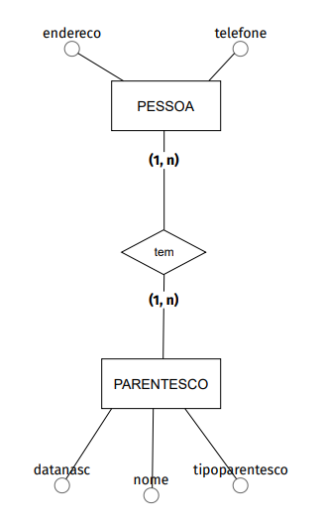

**DE (Diagrama de Esquemas)**

